МИНИСТЕРСТВО ОБРАЗОВАНИЯ И НАУКИ

РОССИЙСКОЙ ФЕДЕРАЦИИ

ФЕДЕРАЛЬНОЕ ГОСУДАРСТВЕННОЕ АВТОНОМНОЕ ОБРАЗОВАТЕЛЬНОЕ УЧРЕЖДЕНИЕ ВЫСШЕГО ОБРАЗОВАНИЯ

«САМАРСКИЙ НАЦИОНАЛЬНЫЙ ИССЛЕДОВАТЕЛЬСКИЙ

УНИВЕРСИТЕТ ИМЕНИ АКАДЕМИКА С.П. КОРОЛЕВА»

Институт информатики и кибернетики

Кафедра геоинформатики и информационной безопасности

Отчёт по лабораторной работе №4

«Prometheus Grafana»

Выполнила: Беседина В.М.

Группа: 6412-100503D

Проверил: Авдеев Е.В.

Самара 2023

1. Exporter is working as intended

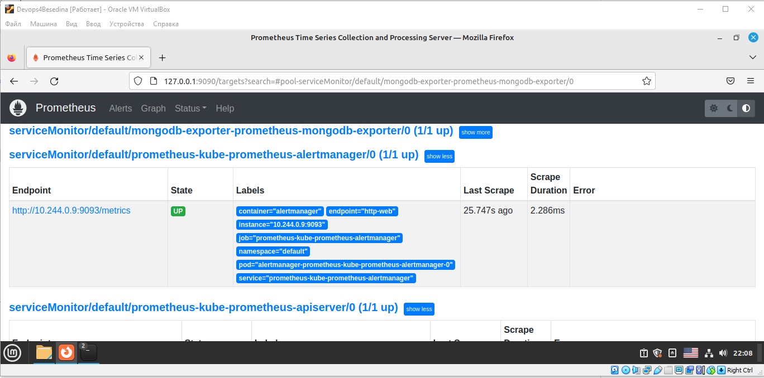

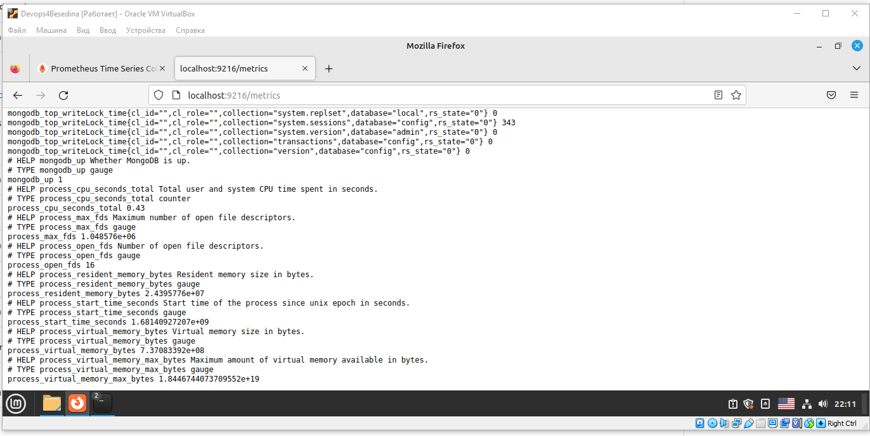

1. Metric

